Zīdītāji – augstāk attīstītie mugurkaulnieki

Skolēnam sasniedzamais rezultāts:

6. Iepazīstas ar datu apstrādi par dzīvnieku pēdu veidiem un skaitu parauglaukumā.

Uzdevumu piemēri

6.2. Izlasi tekstu un izpildi uzdevumus! (5. pielikums)
Mežsargs no rīta reģistrēja svaigajā sniegā labi redzamās dzīvnieku pēdas, pa kurām viņš nonāca 4. meža kvartālā. Viņš rūpīgi saskaitīja arī no kvartāla izejošās pēdas.
a) Izmantojot dažādus informācijas avotus, noskaidro, kādiem dzīvniekiem pēdas pieder un ieraksti to nosaukumus tabulā!
b) Izspried, cik un kādi dzīvnieki uzturas 4. kvartālā, ja ir zināms, ka dzīvnieku patstāvīgo skaitu aprēķina, no ienākošo īpatņu skaita atņemot izgājušo dzīvnieku skaitu!
5. pielikums
..................................... ..................................... ..................................... .....................................
Vārds uzvārds klase datums

ZĪDĪTĀJU PĒDAS MEŽĀ
Uzdevums
Izlasi tekstu un izpildi uzdevumus!

Mežsargs no rīta reģistrēja svaigajā sniegā labi redzamās dzīvnieku pēdas, pa kurām viņš nonāca 4. meža kvartālā.
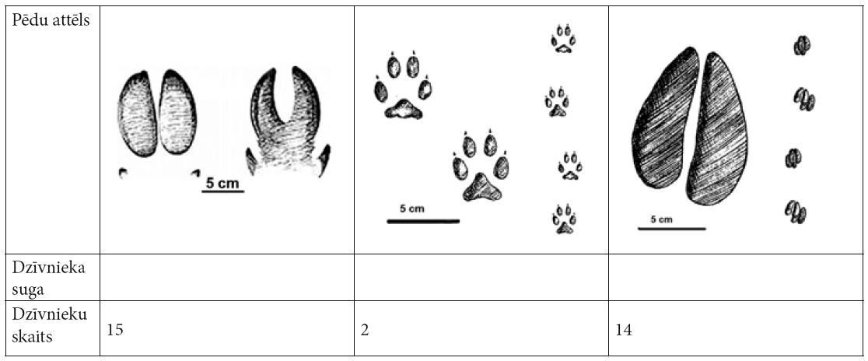
Viņš rūpīgi saskaitīja arī no kvartāla izejošās pēdas.
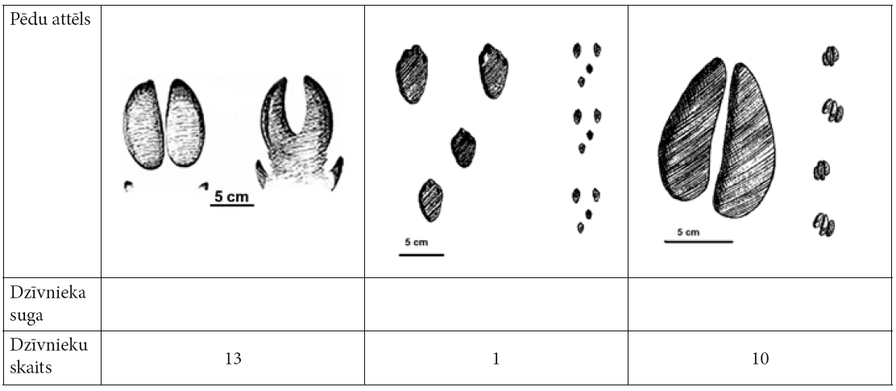
1. Izmantojot dažādus informācijas avotus, noskaidro, kādiem dzīvniekiem pēdas pieder un ieraksti to nosaukumus tabulā!
2. Izspried, cik un kādi dzīvnieki uzturas 4. kvartālā, ja ir zināms, ka dzīvnieku patstāvīgo skaitu aprēķina, no ieejošo īpatņu skaita atņemot izgājušo dzīvnieku skaitu!

